МБДОУ ЦРРдетский сад «Танюша» п.г.т.Федоровский

Проект для первой младшей группы
«Быть здоровыми хотим».
Срок реализации : долгосрочный.

Воспитатель:
Михайлова Л. А.

«Забота о здоровье – это важнейший труд воспитателя.
От жизнерадостности, бодрости детей зависит их духовная жизнь,
мировоззрение, умственное развитие, прочность знаний, вера в свои силы»
В. А. Сухомлинский.

Введение
В свете ФГОС содержание образовательной области «Физическое развитие» направлено на достижение целей охраны здоровья детей и формирования основы культуры здоровья. Сегодня сохранение и укрепление здоровья детей - одна из главных стратегических задач развития страны.
Государство рассматривает сохранение и укрепление здоровья детей как необходимое условие для развития физических, интеллектуальных и моральных способностей личности, права каждого человека.
В настоящее время в условиях не благоприятной экологической обстановки, социальной нестабильности, росте внутрисемейной напряжённости проблема здоровья ребёнка наиболее актуальна не только физического, но и психологического. В здоровом теле — здоровый дух. Физическое здоровье обуславливает эмоциональную и интеллектуальную сторону нашей жизни. Для того чтобы ребёнок стал физически, психологически и социально здоровой личностью нужно объединить усилия как педагога и специалистов ДОУ, так и родителей.
Воспитание основ здорового образа жизни у детей раннего возраста (2-3 года) в ДОУ осуществляется по следующим направлениям:

- Привитие культурно-гигиенических навыков.
- Обучение уходу за своим телом, навыкам оказания элементарной
помощи.
- Формирование представлений о том, что полезно и что вредно для
организма.
- Формирование привычки к ежедневным физкультурным упражнениям.
- Формирование потребности семьи ребенка в здоровом образе
жизнедеятельности и личного примера в укреплении и сохранении
здоровья.
- Закаливание

Создаются благоприятные условия в группе, в детском саду, на участке детского сада. Создана соответствующая предметно- пространственная среда, организован спортивный уголок в группе, в детском саду имеется спортивный зал, имеется доступное возрасту оборудование и предметы туалета для формирования культурно-гигиенических навыков, правильно подобрана мебель для приема пищи, сна, одевания и раздевания. В группе систематически организуем проветривания, проводим прогулки с детьми на свежем воздухе на участке детского сада.
При формировании культурно-гигиенических навыков и навыков самообслуживания используем такие приемы, как показ, объяснение, беседа, непосредственная помощь и поощрение.
С детьми проводятся беседы: «Я и мое здоровье», «Как правильно мыть руки», «Что такое витамины», «Зачем делать зарядку и т.д.

Актуальность темы проекта.
Актуальность данной проблемы в том, что дети в большинстве своем испытывают «двигательный дефицит», то есть количество движений, производимых ими в течение дня, ниже возрастной нормы.
Проблемы сохранения и укрепления здоровья детей становится все более очевидной из-за того, что в последние годы наблюдается резкое ухудшение состояния здоровья дошкольников, поэтому данная проблема чрезвычайно важна.
Ранний дошкольный возраст - это самое благоприятное время для получения детьми знаний о здоровом образе жизни, выработки правильных привычек, которые в сочетании с обучением дошкольников методам совершенствования и сохранения здоровья приведут к положительным результатам.
Кроме этого, в дошкольном возрасте организм ребенка активно развивается, формируются основные черты личности и характер. Актуальность проблемы обусловили выбор темы проекта «В здоровом теле здоровый дух". Настоящий проект поможет сблизить родителей, детей и педагогов, и позволит решить задачу по формированию и повышению интереса к совместным с детьми занятиям физкультурой и спортом.

Цель проекта: довести до сознания родителей важность здорового образа жизни.
Задачи проекта:
1). Дать первоначальные простейшие представления о здоровом образе жизни;
2). Формировать первоначальные представления о себе, как отдельном человеке; об элементарном значении каждого органа для нормальной жизнедеятельности человека;
3). Развивать у детей потребность в двигательной активности, интерес к физическим упражнениям.
Вид проекта:
Познавательно-игровой
Участники:
Воспитатели, дети, родители
Возраст детей:
Первая младшая группа
Продолжительность проекта:
Один год.
Перспективы развития проекта:
Расширение проекта, добавления новых тем, форм работы.
Реализация проекта
«Здоровье»
Ежедневная профилактическая гимнастика:
- утренняя гимнастика;
- дыхательная;
- улучшения осанки;
- гимнастика после сна.
Социальное развитие:
- беседа «О здоровье и чистоте»;
- беседа «Чтоб здоровым быть всегда, нужно заниматься утренней гимнастикой»;
- беседа «Уточнение назначения предметов личной гигиены»;
- дидактическая игра «Я – человек»

Планирование работы
1 Этап: Организационный (сентябрь)
- Диагностика детей и выделение уровней адаптации детей к ДОУ.
- Групповая консультация для родителей о целях и задачах внедряемого проекта.
2 Этап: Практический (октябрь-апрель)
1 Блок. «Я - человек».
Цель: Формировать представление о себе как отдельном человеке; рассказать о способах защиты себя; показать модели социального поведения.
1. Дидактическая игра «Я человек».
2. Дидактическая игра «Найди отличие».
3. Дидактическая игра «Где чьи вещи».
Продуктивные виды деятельности.
Изготовление папки-передвижки «Моя семья».
2 Блок. «Наш день». Соблюдай режим дня.
Цель: Формирование у детей соблюдения режима дня, навыков самообслуживания, предупреждение переутомления детей, организация правильного питания.
- «Айболит проверяет здоровье детей». (НОД)
- Игровая ситуация «Накормим куклу и уложим спать».
- Твой режим дня (беседа).
- «Зачем соблюдать режим дня».
- «На зарядку становись»
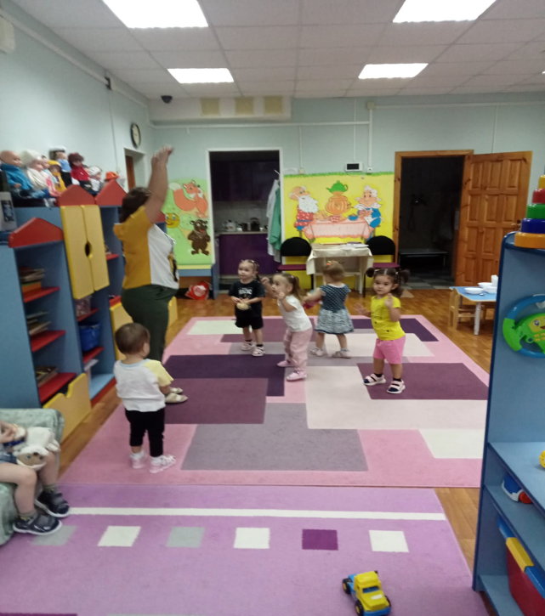
3 Блок. «Мойдодыр!» Соблюдай правила гигиены.

Задачи: Рассказать о правилах поведения за столом; познакомить с предметами и действиями, связанными с выполнением гигиенических процессов; умывание, купание, уход за телом, внешним видом, чистотой жилища.
1) Беседы на темы:
- «Водные процедуры по утрам»;
- «Уход за телом»
- «Правила поведения за столом»;
- «Чистота залог здоровья»;
- «Чистота игровой комнаты»;
- «Чистота – залог здоровья»
- «Что такое ЗОЖ»
- «Сон лучшее лекарство»
- «Что такое закаливание»
- «Виды спорта»
- «Режим дня»
- «Чтоб здоровым быть всегда нужно заниматься спортом»
- «Витамины я люблю - быть здоровым я хочу"
- «Безопасность в группе».

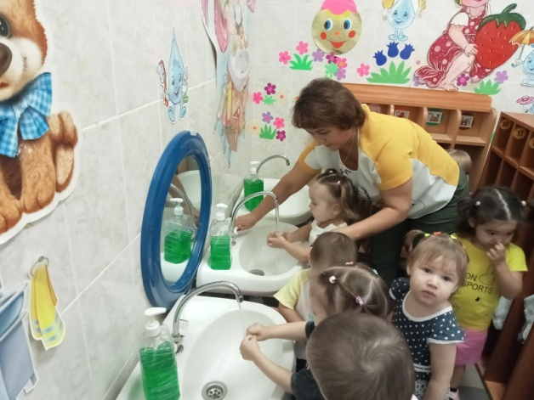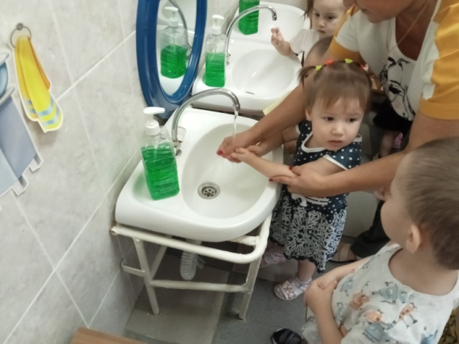
2) Чтение художественной литературы:

- Сергей Михалков «Про девочку, которая плохо кушала»;

- К. Чуковский «Мойдодыр», «Федорино горе»;

- Н. Мигунова «Почему нужно чистить зубы»;
- Ирма Финк «Овощи и фрукты»;
- Л. Зильберг «Стихи про витаминки»;
- Н. Анишина «Витамины»;
- В. Степанов «Мой огород»;
-К. Чуковский «Доктор Айболит»;
- А. Барто «Девочка чумазая».

3) Игры:
- игра "Кукла заболела"
- игра «Вымой кукле руки»
- игра «Мыльные перчатки. Пузырьки»;
- игра «Кукла Маша обедает».

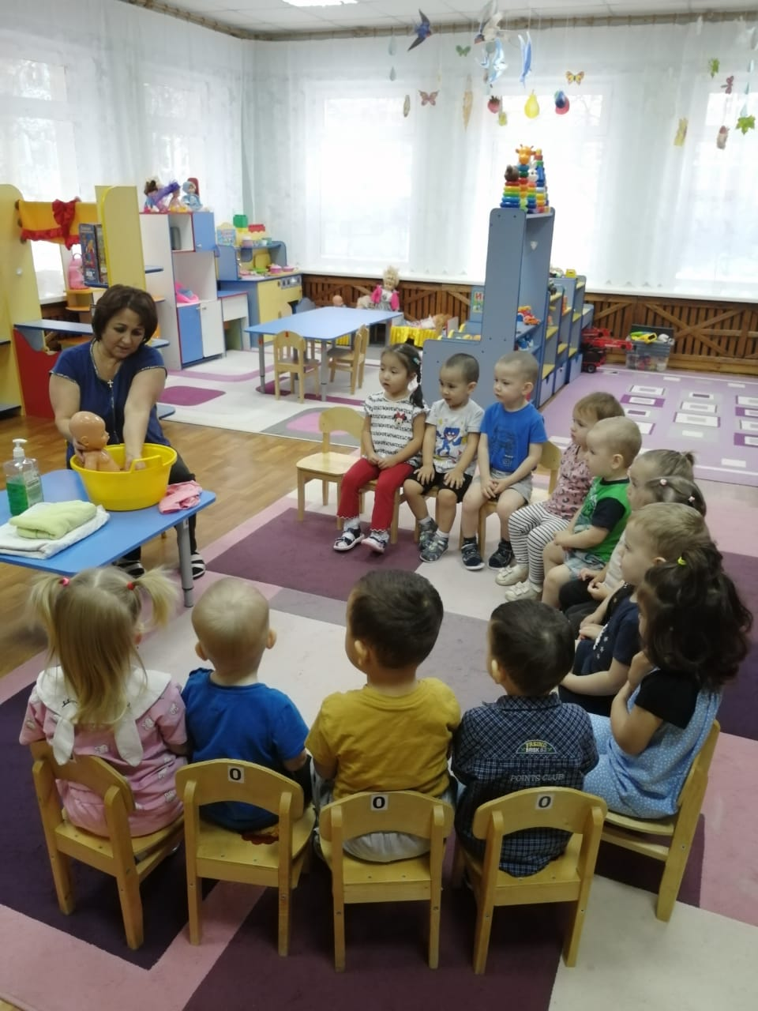

4 Блок. «Физкультура!»

Задачи: Знакомить с правилами выполнения физических упражнений (внимательно слушать сигнал, ждать друг друга, не толкаться, согласовывать свои действия с действиями партнера, контролировать и координировать движения) .
Физкультурные досуги:
- «Репка»;
- «В гостях у матрёшки»;
- «Не боимся мы мороза»;
- «Если хочешь быть здоров – закаляйся»
- Тематическая неделя «Зимние развлечения»;
- «У солнышка в гостях»;
- «Мы весёлые цыплята».
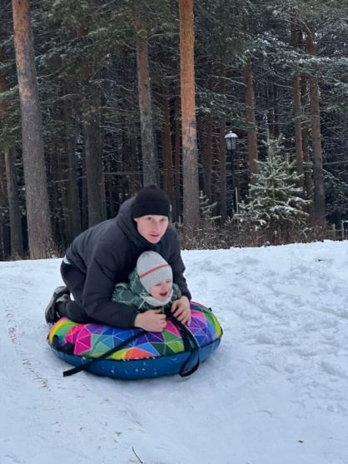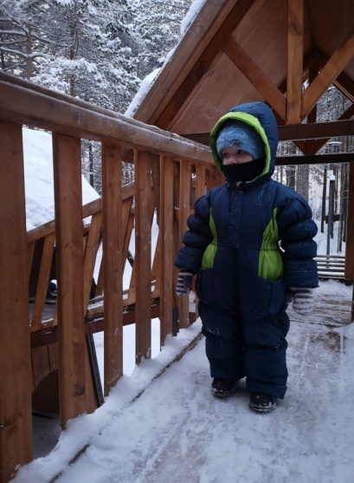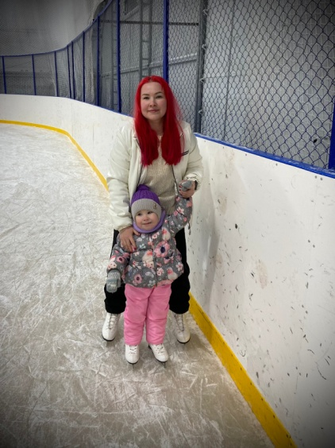
Оформление уголка здоровья для родителей.
Оформление папки « Оказание первой помощи».
Памятки для родителей:
«Правила хорошего тона во время беседы».
«Семь родительских заблуждений о морозной погоде».
Советы «Формирование культурно-гигиенических навыков».

Беседы с родителями:
«Закаливание детей в современных условиях»;
«Создание эмоционально – комфортного климата в группе»;
«Движение – основа здоровья»
«Влияние физических упражнений на развитие организма ребёнка»
«Рациональное питание – залог здоровья у детей»;
«Здоровый Образ Жизни ребёнка – профилактика многих болезней».

Консультации:
«Режим и его значение в жизни ребёнка»;
«Как правильно одевать ребёнка на прогулку»;
«Особенности культурно-гигиенических навыков детей младшего дошкольного возраста»;
«Как приучить ребёнка к аккуратности»;
«Наставником пусть будет предусмотрительность».
Буклет «Организация здоровьесберегающей среды дома».
Буклет «Играем дома».
Наглядная агитация «Безопасность детей в быту».
Родительские собрания:
«Развитие самостоятельности у детей раннего возраста»;
«Формирование привычки к здоровому образу жизни»;
«Пример взрослых – залог безопасности движения»;
3 Этап: Заключительный (май)
- Диагностика детей.
- Анализ полученных результатов.
- Рекомендации родителям.

Ожидаемые результаты

Возросший интерес, а так же опрос родителей к вопросам воспитания здорового ребенка и мотивации здорового образа жизни, показал, что главным для них является физическое здоровье ребёнка.
Большинство семей настроено на активное сотрудничество с детским садом в вопросах сохранения и укрепления здоровья детей.
Полученные ребенком знания, представления о себе, своем здоровье и физической культуре позволили найти способы укрепления и сохранения здоровья.
Приобретенные навыки помогли осознанно выбрать здоровый образ жизни.
У детей сформированы первоначальные представления о себе, как отдельном человеке; об элементарном значении каждого органа для нормальной жизнедеятельности человека.
У детей воспитана привычка к аккуратности и чистоте, привиты культурно-гигиенические навыки и простейшие навыки самообслуживания.
Создана здоровье-сберегающая и развивающая среда, обеспечивающая комфортное пребывание ребенка в детском саду.

Анкета
Уважаемые родители!
Ваше активное участие в анкетировании позволит нам оптимизировать учебно-воспитательный процесс и эффективно проводить работу по оздоровлению Вашего ребёнка, учитывая его индивидуальные особенности. Пожалуйста, в каждом вопросе выберите нужный вариант ответа.
1. Фамилия, имя ребёнка___________________________________
2. Дата рождения_________________________________________
3. Дорога до детского сада:
- пешком (сколько времени)_________________________________
- на транспорте (сколько времени)____________________________
4.Гуляет ли Ваш ребёнок в выходные дни:
- нет
- да – 1 раз в день,
2 раза в день
5. Соблюдает ли режим дня:
- нет
- иногда
- да, всегда
6. Какие формы активного отдыха предпочитает ваша семья:
- Занятия спортом;
- Прогулки на природе;
- Подвижные игры
7. Сколько времени в день ребёнок:
- смотрит телевизор в рабочие дни _____ч;
- в выходные дни _____ ч;
- проводит у компьютера в рабочие дни _____ ч;
- в выходные дни _____ ч.
8.Знаете ли Вы, какие виды профилактики используются в детском саду (перечислите, пожалуйста)_________________________________________
9.Знаете ли Вы, какие виды закаливания используются в детском саду (перечислите, пожалуйста)______________________________________
10.Как часто ребёнок употребляет следующие продукты питания - консервы (исключая консервы для детского питания);
- грибы;
- чипсы, сухарики;
- газированные напитки;
- импортные сладости (сникерсы, сладкие плитки, конфеты и др.)
Отметить для каждого из пунктов:
А – часто (ежедневно или несколько раз в неделю);
Б – иногда (1 раз в неделю);
В – редко (1-2 раза в неделю)
11. Стараетесь ли Вы в выходные дни соблюдать режим питания, к которому ребёнок привык в детском саду?
- да, всегда;
- иногда;
- нет.
12. Ваша оценка состояния здоровья ребёнка:
- хорошее;
- удовлетворительное;
- плохое (указать причину) ___________________________________
13. Какие профилактические мероприятия Вы проводите с ребёнком дома в связи с эпидемией ОРЗ, гриппа? ___________________________________
14.Какими средствами народной медицины Вы пользуетесь во время болезни ребёнка? ______________________________________________________
15. Какие, на Ваш взгляд, оздоровительные мероприятия наиболее эффективны в детском саду? _________________________________________
Дата заполнения анкеты:_________________________________
Благодарим Вас за участие в опросе и искренние ответы.

